**2.6 Практическая работа. Подключение к удалённому репозиторию**

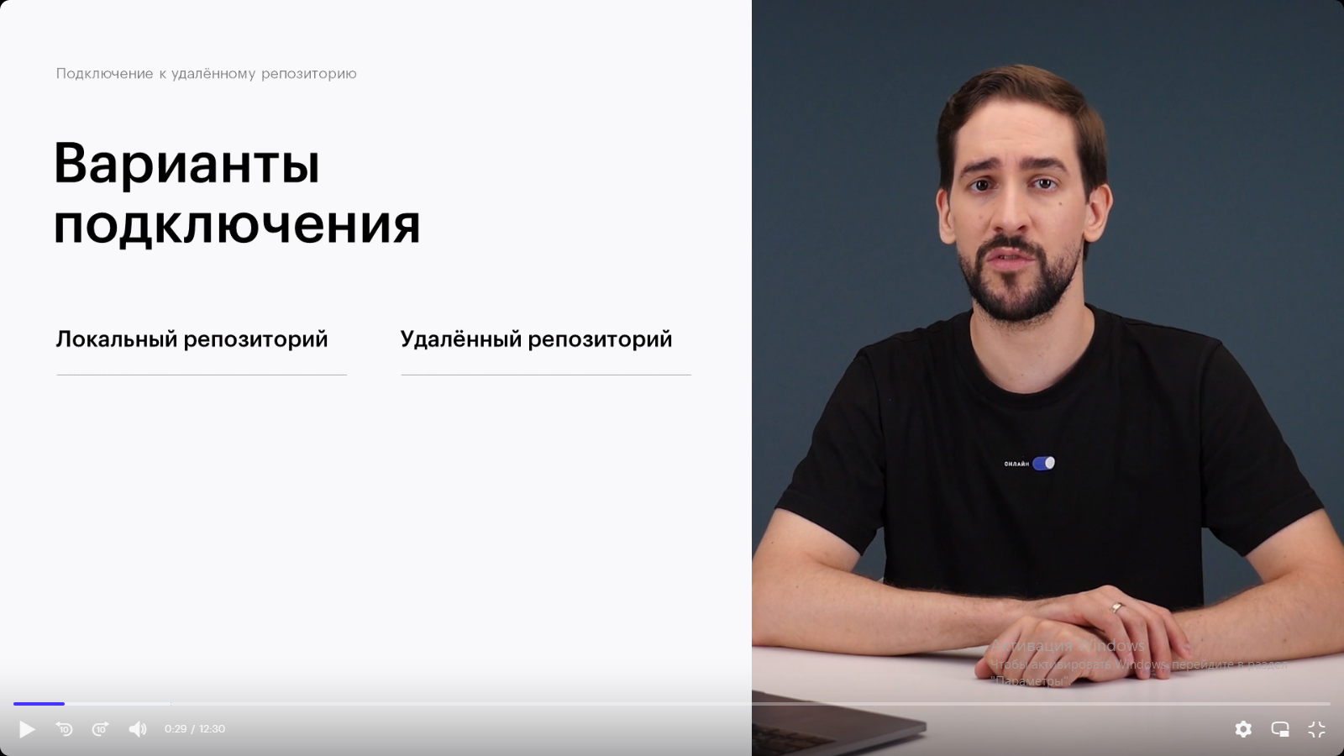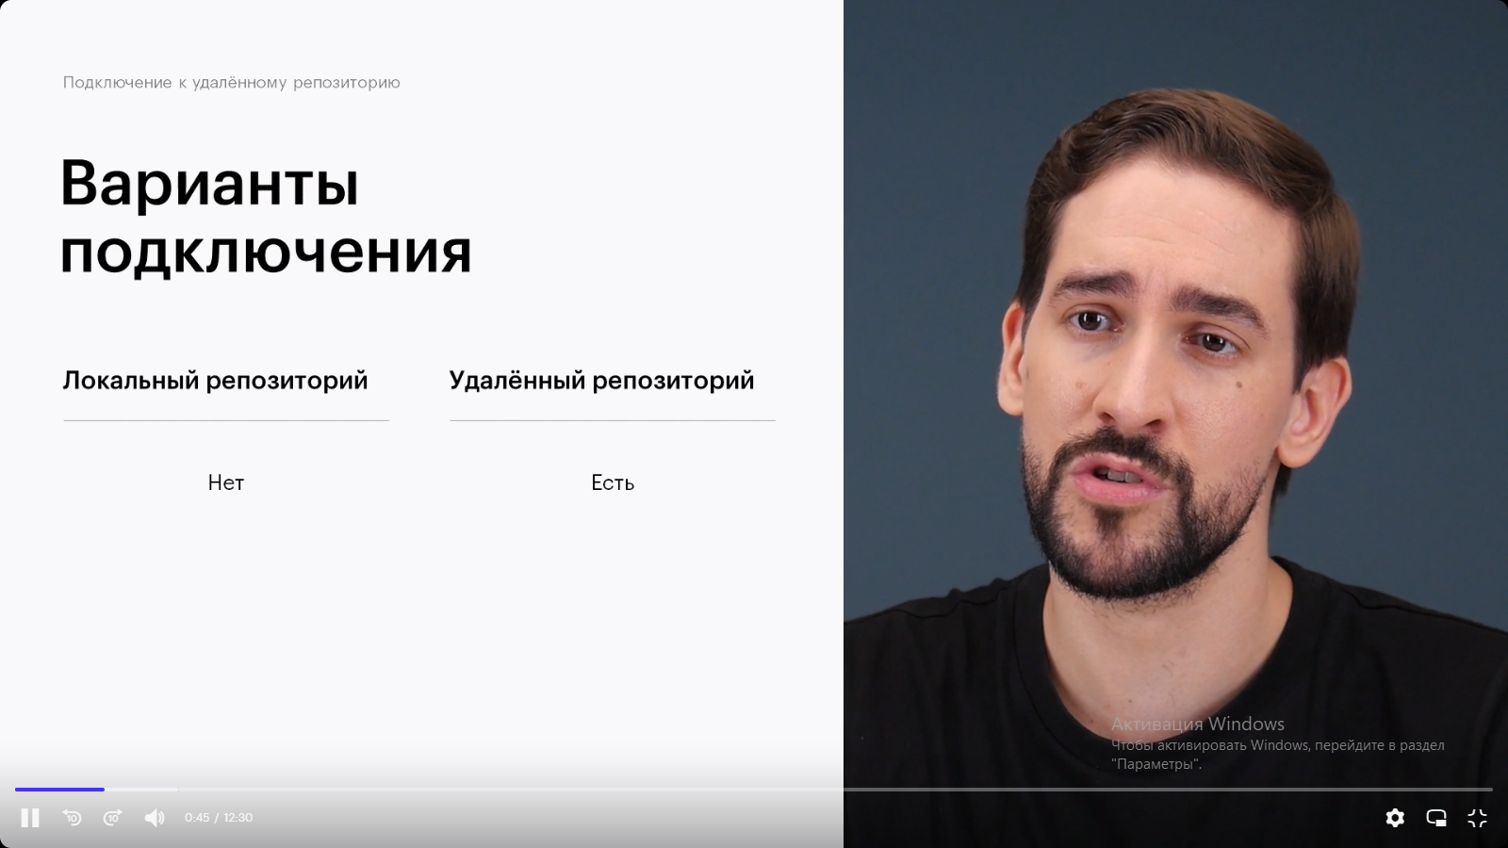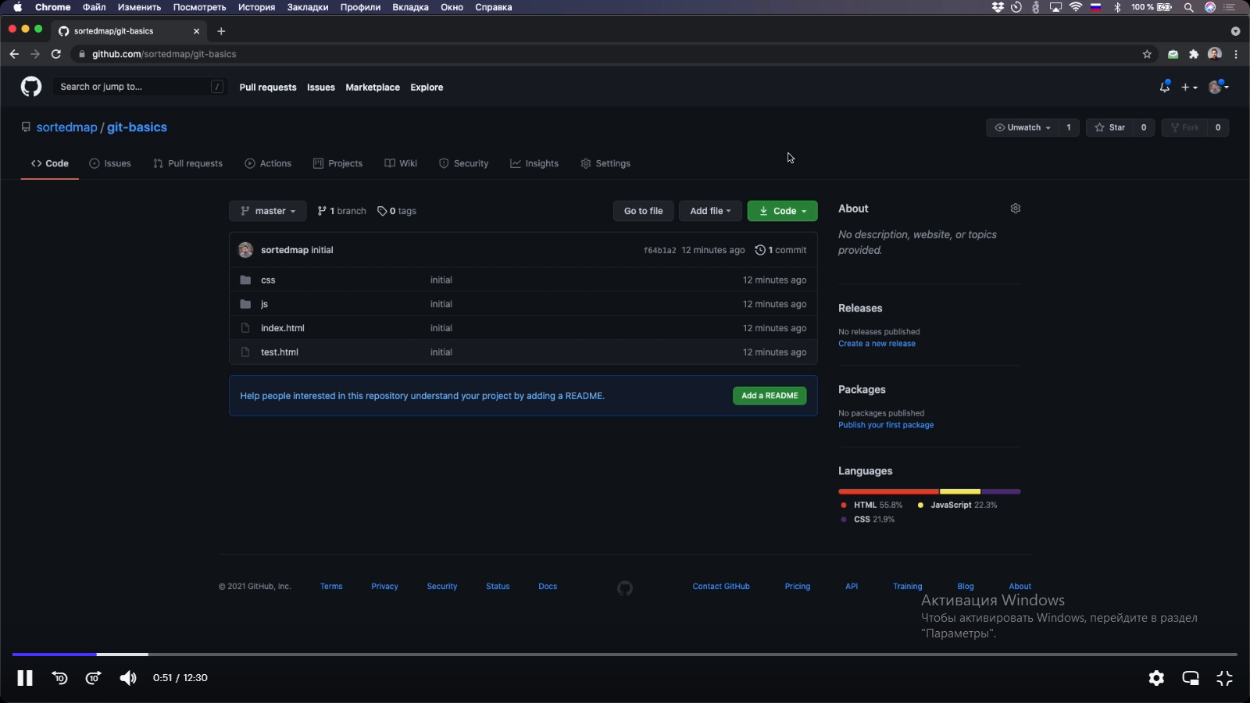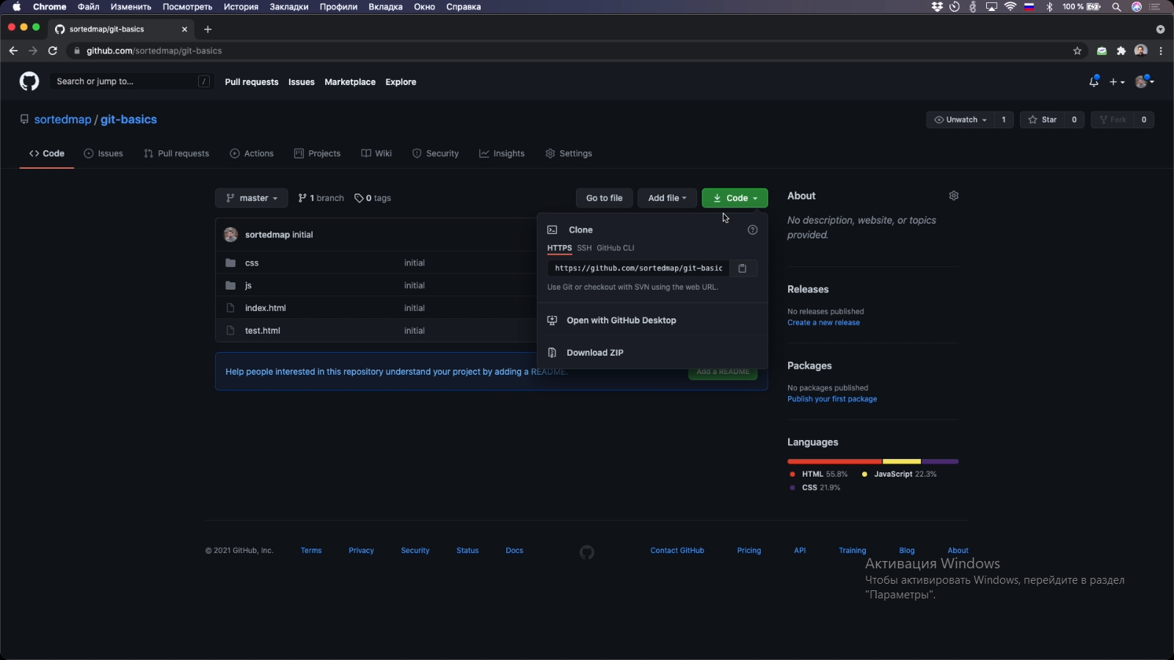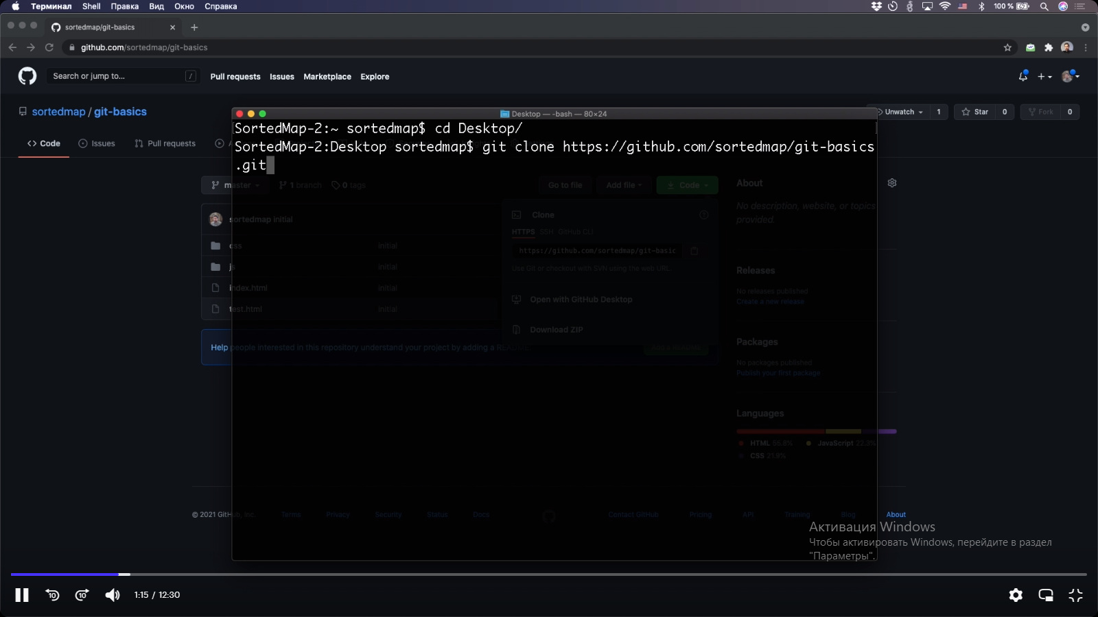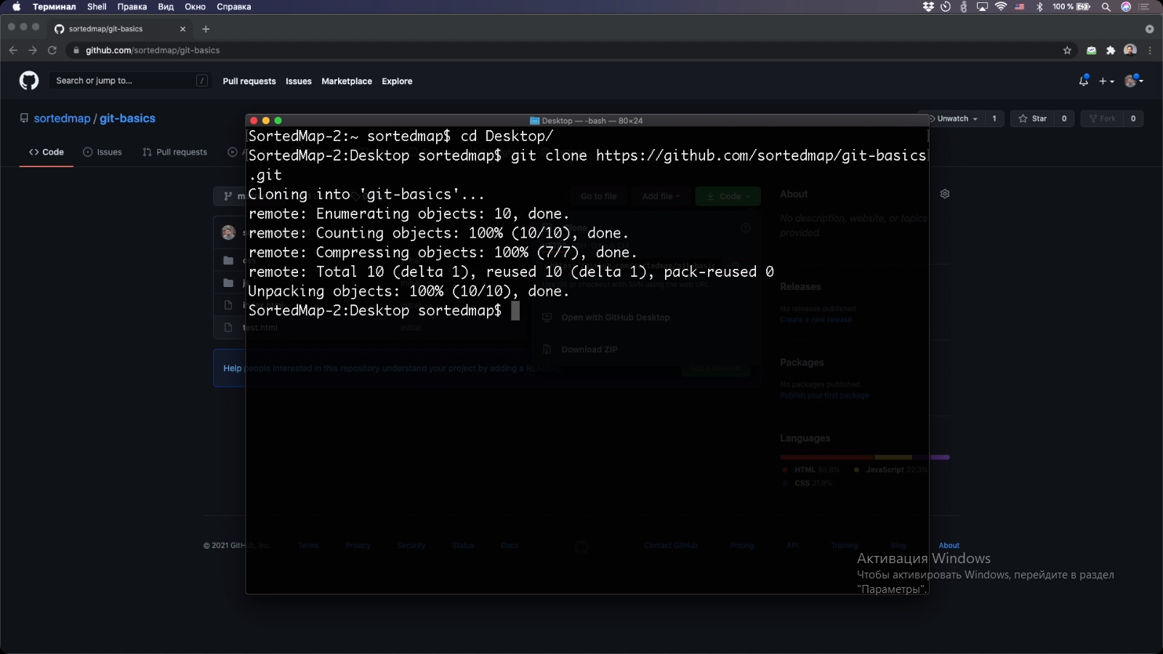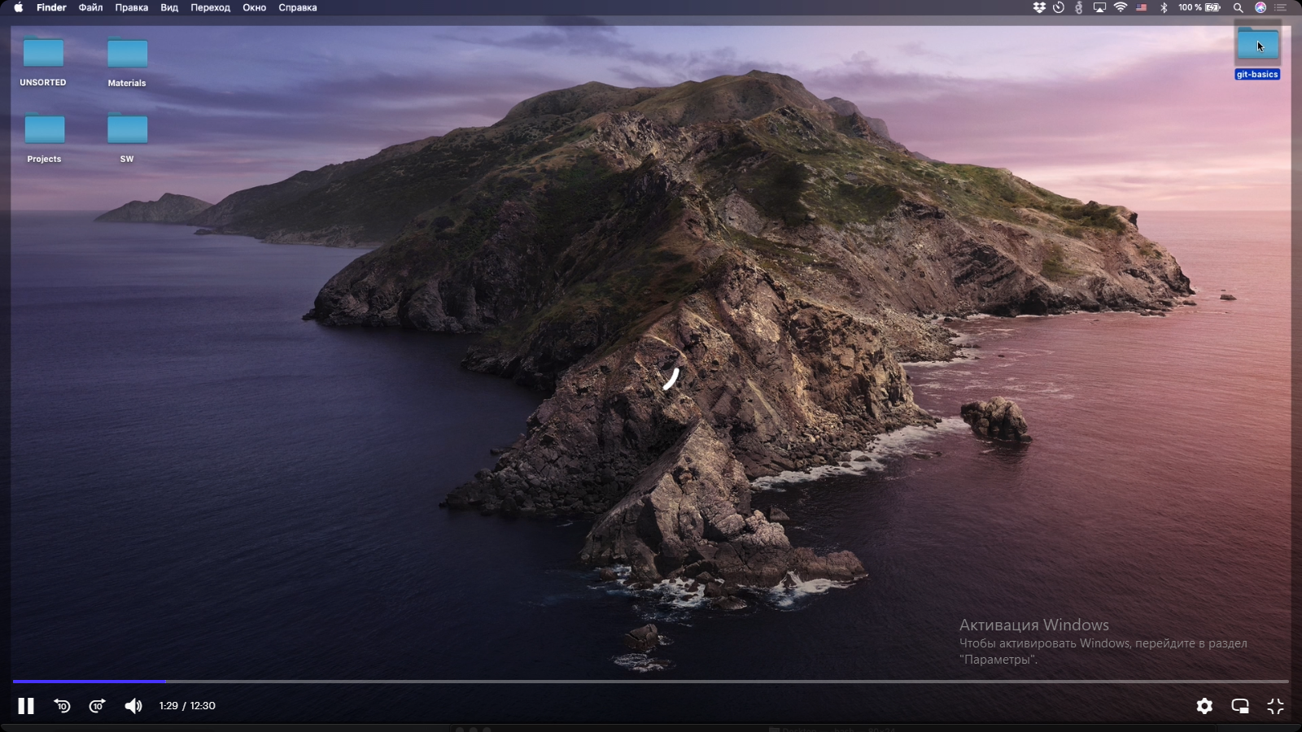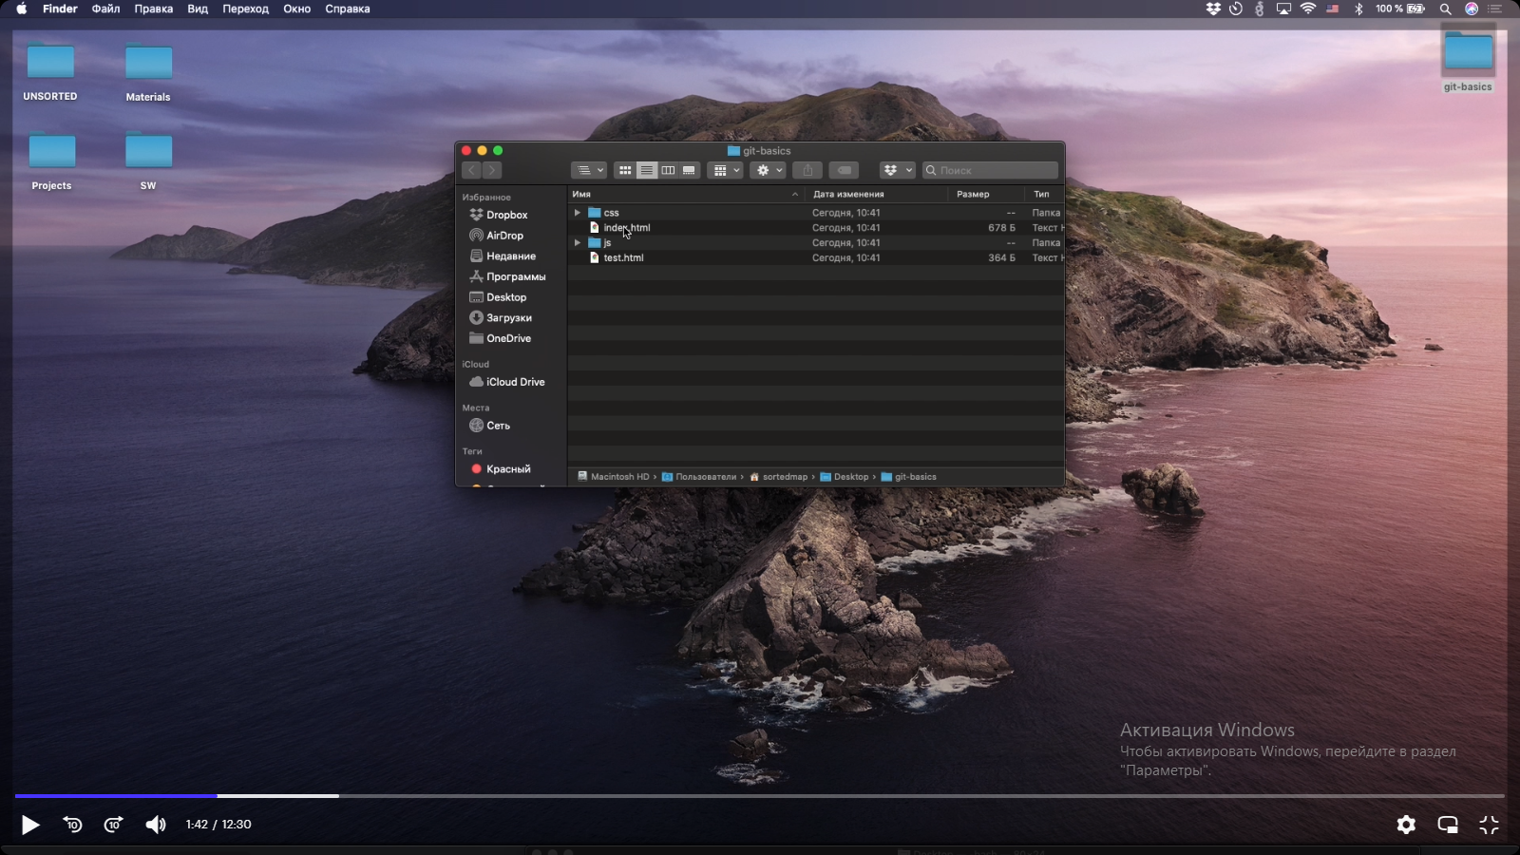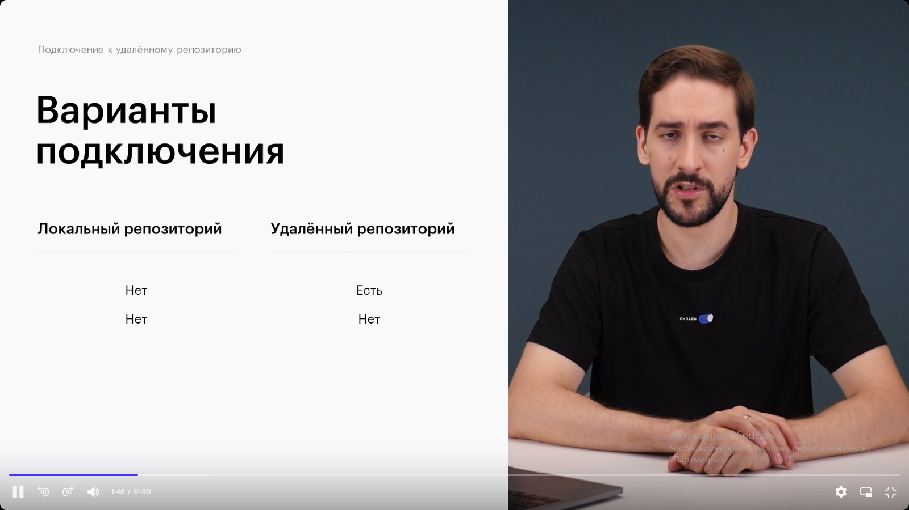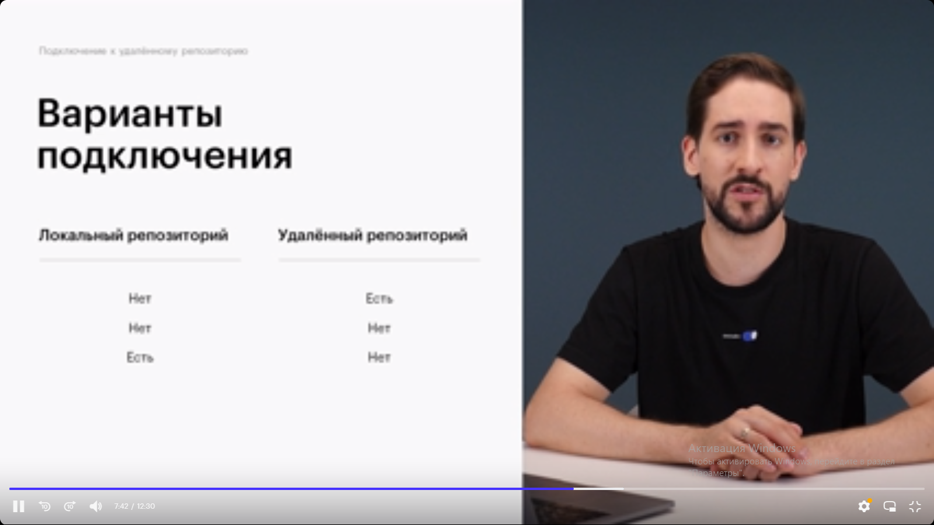[Создание нового ключа SSH и добавление его в ssh-agent](https://docs.github.com/en/authentication/connecting-to-github-with-ssh/generating-a-new-ssh-key-and-adding-it-to-the-ssh-agent" \t "_blank)

Начиная с версии Git 2.28 название основной ветки по умолчанию "main", а не "master". Если на вашем ПК основная ветка носит старое название "master", то её обязательно нужно переименовать с помощью команды: git branch -M main

[Подробнее об изменении.](https://github.blog/2020-07-27-highlights-from-git-2-28/" \t "_blank)